ЛГТК-20 |  | Игровой комплекс "Гулливер"
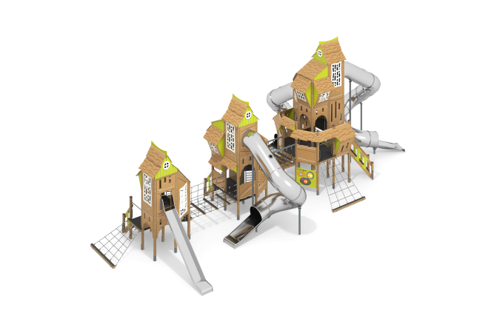

Размеры, мм: | 8900x17300x6500 | Вес, кг: | 4754
Характеристики материалов
Материалы: Влагостойкая березовая фанера, дерево хвойных пород, металл, акриловая краска, порошковая краска.
Комплектация: Столбы -36 шт; полы для комплекса – 1 компл; заполнения – 1 компл; горка, открытая из нержавейки 2 мм – 1 шт; горка туннельная винтовая из нержавейки 2 мм – 3 компл; лестница – 3 шт; сетка-трап – 1 шт; переход с подвесными ступенями – 1 шт; переход из армированного каната – 1 шт; комплект крепежа - 1 шт.
Конструкция и цветовая палитра оборудования согласно эскизу.
Комплекс состоит из 36 опорных столбов и одного горизонтально расположенного столба сечением 100 мм х 100 мм, выполненных из деревянного клееного бруса и состоящих из трех слоев сухих досок хвойных пород. На гранях столбов, по центру, по всей длине имеется фрезерованная разгрузочная канавка. Все столбы отшлифованы, кромки скруглены (радиус скругления 20 мм). Обработанные поверхности покрыты тонированным и бесцветным лаком.
Опорные столбы в основании имеют металлические подпятники П-образной формы. Все подпятники окрашены порошковой краской.
В состав комплекса входит три отдельно стоящие башни, соединенные переходами. Рама перехода с металлическими поручнями и с подвесными ступнями выполнена из металлической круглой трубы диаметром 33,5 мм. Для крепления пола перехода к раме приварены «ушки» толщиной 2 мм с отверстиями под крепеж, диаметром 6 мм. Для крепления армированного каната в верхней части перехода установлена штанга, выполненная из металлического профиля сечением 60 мм х 30 мм. Для фиксации каната к штанге приварены сдвоенные «ушки» толщиной 3 мм с отверстиями под крепеж, диаметром 6 мм.
Крепление подвесных ступеней перехода к опорным элементам выполнено при помощи армированного полипропиленового каната с металлическим сердечником диаметром 16 мм. Канат состоит из шести прядей, каждая прядь армирована восемью металлическими проволоками. Второй переход с подвесными ступенями выполнен из полипропиленового каната с металлическим сердечником диаметром 16 мм.
Подвесные ступени обоих переходов, полы площадок и ступени лестниц выполнены из высокопрочной влагостойкой березовой ламинированной фанеры с антискользящим покрытием, толщиной 15 мм. Заполнения и ограждения выполнены из высокопрочной влагостойкой березовой фанеры толщиной 21 мм. Скаты крыш и декоративные накладки на окна выполнены из высокопрочной влагостойкой березовой фанеры толщиной 15 мм. На крыши нанесены рисунки, имитирующие черепицу, а на декоративные ограждающие элементы рисунки имитирующие доски, выполненные печатным способом. Рамы, под полы площадок, выполнены из металлической круглой трубы диаметром 33,5 мм. В состав комплекса входят четыре горки, выполненные из нержавеющей стали толщиной 2 мм - одна открытая прямая горка и три горки туннельные винтовые.
Расстояние от покрытия до нижней плоскости ската у тоннельных винтовых горок составляет 4500, 3500, 3500 мм.
Расстояние от покрытия до нижней плоскости ската у открытой прямой горки составляет 2000 мм.
Прямая открытая горка выполнена из цельного листа нержавеющей стали толщиной 2,0 мм. Верхние кромки бортов защищены круглой трубкой из нержавеющей стали диаметром 26,9 мм с толщиной стенки 2 мм. Скат и борта горки выполнены из одного, цельного листа нержавеющей стали, не имеют сварных швов и зазоров в местах перехода ската горки в борта. В верхней части горки установлен фланец толщиной 3 мм и высотой 205 мм, с пятью отверстиями для крепления диаметром 9 мм. Угол между скатом горки и бортом составляет 90º. Стартовая площадка горки имеет горизонтально-расположенную перекладину, выполненную из так же из круглой трубы из нержавеющей стали диаметром 26,9 мм, не позволяющую детям выбегать на скат. Сгибы на конечном и стартовом участке, а также включая остальные сгибы на всей нержавеющей горке, выполнены под углом 82 градуса, для безопасного спуска и использования горки. Опорные ножки горки выполнены из круглой трубы из нержавеющей стали диаметром 26,9 мм и являются продолжением трубки, закрывающей кромку борта. Закладные для горки уходят на 250 мм под землю и бетонируются для лучшей устойчивости изделия, в том случае если горка устанавливается на улице. Крепятся на опорные стальные пластины толщиной 2 мм из нержавеющей стали размером 80х30 см с двумя отверстиями диаметром 8 мм. Три тоннельные винтовые горки выполнены сегментов из нержавеющей стали толщиной 2,0 мм. Горки состоят из отдельных сегментов с внутренним диаметром 760 мм. Соединение частей горок осуществляется за счет фланцев толщиной 4 мм, расположенных на торцах с каждой стороны трубы (сегмента). В верхней части горка имеет фланец толщиной 4 мм, с шестнадцатью отверстиями в 9 мм. Крепление фланца горки к комплексу осуществляется при помощи болтов. Соединение фланцев отдельных элементов так же осуществляется при помощи болтов через отверстия в 9 мм. Для предотвращения получения травм фланцы по все длине закрыты специальными кожухами, выполненными из пластика HDPE.
Нижняя часть туннельных горок имеет прямой, открытый участок «торможения», кромки бортов защищены круглой трубкой из нержавеющей стали диаметром 26,9 мм с толщиной стенки 2 мм. Опорные ножки горок выполнены из круглой трубы из нержавеющей стали диаметром 26,9 мм и являются продолжением трубки, закрывающей кромку борта.
Дополнительные опорные элементы туннельных горок выполнены из нержавеющей трубы диаметром 88,9 мм с толщиной стенки 4 мм.
В нижней части комплекса расположена «сетка», выполненная из армированного полипропиленового каната диаметром 16 мм, состоящего из шести прядей, каждая прядь армирована восемью металлическими проволоками.
Подъем на площадку следующего этажа осуществляется по лесенке, ступени которой выполнены из металлической круглой трубы диаметром 33,5 мм.
Выступающие части резьбовых соединений закрыты пластиковыми заглушками.
Все имеющиеся металлические детали окрашены порошковой полиэфирной краской.
Весь крепеж оцинкованный.

